David Santiago Garzón Cárdenas cc 1000834932
ing software

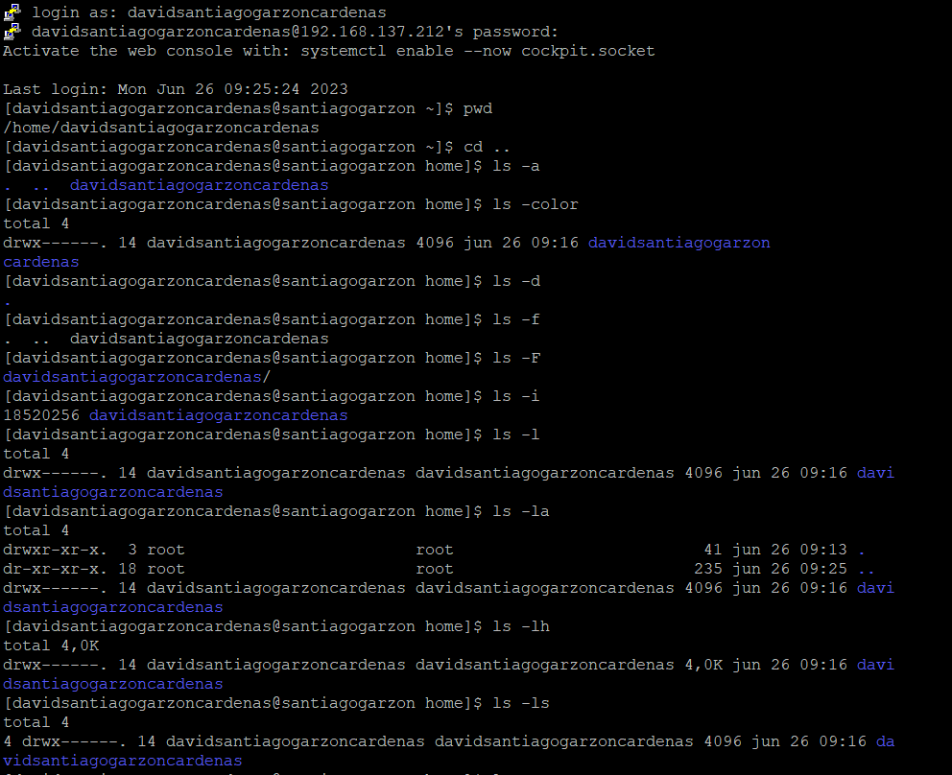
Comandos Librería /home

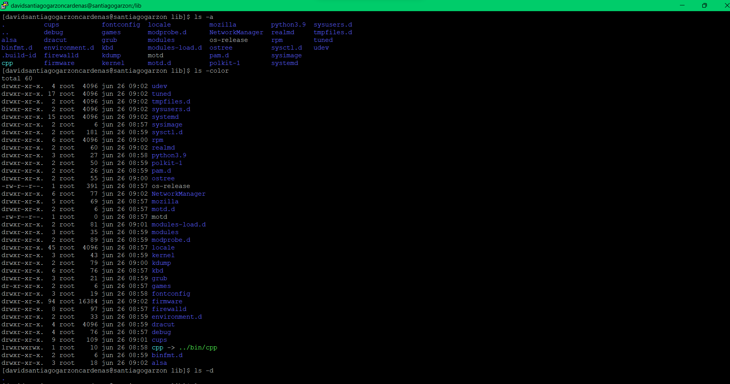
Comandos Librería /lib

